**Metodología Scrum**

**¿Qué es Scrum?**

Scrum es un proceso en el que se aplican de manera regular un conjunto de mejores prácticas para trabajar colaborativamente, en equipo, y obtener el mejor resultado posible de un proyecto. Estas prácticas se apoyan unas a otras y su selección tiene origen en un estudio de la manera de trabajar de equipos altamente productivos.

En Scrum se realizan entregas parciales y regulares del producto final, priorizadas por el beneficio que aportan al receptor del proyecto. Por ello, Scrum está especialmente indicado para proyectos en entornos complejos, donde se necesita obtener resultados pronto, donde los requisitos son cambiantes o poco definidos, donde la innovación, la competitividad, la flexibilidad y la productividad son fundamentales.

**¿Qué perfiles intervienen?**

Por una parte, tenemos al Product Owner representa la voz del cliente y del resto de interesados no implicados directamente en el proyecto. Este perfil es el encargado de definir los objetivos del proyecto y de garantizar que el equipo trabaja del modo adecuado para alcanzar dichos objetivos.

El Scrum Master (o Facilitador) es el encargado de asegurar que el resto del equipo no tiene problemas para abordar sus funciones y tareas. Guía y ayuda al Scrum Team para garantizar el cumplimiento de objetivos. En otras palabras, este perfil ayuda al equipo a mantenerse activo y productivo.

El Scrum Team es el equipo encargado de desarrollar y entregar el producto. Su trabajo es imprescindible: estamos hablando de una estructura horizontal auto-organizada capaz de auto-gestionarse a sí misma.

Y, finalmente, tenemos que hablar de los Stakeholders. Este grupo comprende aquellos perfiles interesados en el producto: directores, dueños, comerciales. Son las personas que hacen posible el proyecto y para quienes el proyecto producirá el beneficio acordado que justifica su desarrollo. Sólo participan directamente durante las revisiones del "sprint

**¿Cómo funciona?**

En Scrum un proyecto se ejecuta en bloques temporales cortos y fijos (iteraciones que normalmente son de 2 semanas, aunque en algunos equipos son de 3 y hasta 4 semanas, límite máximo de feedback y reflexión). Cada iteración tiene que proporcionar un resultado completo, un incremento de producto que sea potencialmente entregable, de manera que cuando el cliente (Product Owner) lo solicite sólo sea necesario un esfuerzo mínimo para que el producto esté disponible para ser utilizado.

El proceso parte de la lista de objetivos/requisitos priorizada del producto, que actúa como plan del proyecto. En esta lista el cliente prioriza los objetivos balanceando el valor que le aportan respecto a su coste y quedan repartidos en iteraciones y entregas.

Las actividades que se llevan a cabo en Scrum son las siguientes:

Planificación de la iteración

El primer día de la iteración se realiza la reunión de planificación de la iteración. Tiene dos partes:

1. **Selección de requisitos** (4 horas máximo). El cliente presenta al equipo la lista de requisitos priorizada del producto o proyecto. El equipo pregunta al cliente las dudas que surgen y selecciona los requisitos más prioritarios que se compromete a completar en la iteración, de manera que puedan ser entregados si el cliente lo solicita.

Con toda esta información aportada se elabora el Product Backlog. Se trata de un archivo genérico que recoge el conjunto de tareas, los requerimientos y las funcionalidades requeridas por el proyecto. Cualquier miembro del equipo puede modificar este documento, pero el único con autoridad para agregar prioridades es el Product Owner, responsable del documento.

1. **Planificación de la iteración** (4 horas máximo). La segunda etapa pasa por la definición del Sprint Backlog, documento que recoge las tareas a realizar y quién las desempeña. Es interesante asignar las horas de trabajo que va a suponer realizar cada una de ellas y asignarlas un coste. Si su volumen es muy grande, crear metas intermedias será un acierto. La estimación de esfuerzo se hace de manera conjunta y los miembros del equipo se autoasignan las tareas.

Ejecución de la iteración

El Sprint es el periodo en el que se realizan todas las acciones pactadas en el Sprint Backlog y supone entregas parciales para ir testeando el producto final. Es la unidad básica de trabajo para un equipo Scrum. Esta es la característica principal marca la diferencia entre Scrum y otros modelos para el desarrollo ágil.

Cada día el equipo realiza una reunión de sincronización (15 minutos máximo). Cada miembro del equipo inspecciona el trabajo que el resto está realizando (dependencias entre tareas, progreso hacia el objetivo de la iteración, obstáculos que pueden impedir este objetivo) para poder hacer las adaptaciones necesarias que permitan cumplir con el compromiso adquirido. En la reunión cada miembro del equipo responde a tres preguntas:

* ¿Qué he hecho desde la última reunión de sincronización?
* ¿Qué voy a hacer a partir de este momento?
* ¿Qué impedimentos tengo o voy a tener?

Durante la iteración el Facilitador se encarga de que el equipo pueda cumplir con su compromiso y de que no se merme su productividad.

* Elimina los obstáculos que el equipo no puede resolver por sí mismo.
* Protege al equipo de interrupciones externas que puedan afectar su compromiso o su productividad.

Durante la iteración, el cliente junto con el equipo refinan la lista de requisitos (para prepararlos para las siguientes iteraciones) y, si es necesario, cambian o replanifican los objetivos del proyecto para maximizar la utilidad de lo que se desarrolla y el retorno de inversión.

Inspección y adaptación

El último día de la iteración se realiza la reunión de revisión de la iteración. Tiene dos partes:

1. **Sprint Review** (4 horas máximo). El equipo presenta al cliente los requisitos completados en la iteración, en forma de incremento de producto preparado para ser entregado con el mínimo esfuerzo. En función de los resultados mostrados y de los cambios que haya habido en el contexto del proyecto, el cliente realiza las adaptaciones necesarias de manera objetiva, ya desde la primera iteración, replanificando el proyecto.
2. **Sprint Retrospective** (4 horas máximo). El equipo analiza cómo ha sido su manera de trabajar y cuáles son los problemas que podrían impedirle progresar adecuadamente, mejorando así de manera continua su productividad. El Facilitador se encargará de ir eliminando los obstáculos identificados.

El ciclo anterior deberá repetirse hasta que todos los elementos del Blacklog hayan sido entregados. Entre los distintos Sprints no se deben dejar tiempos sin productividad.

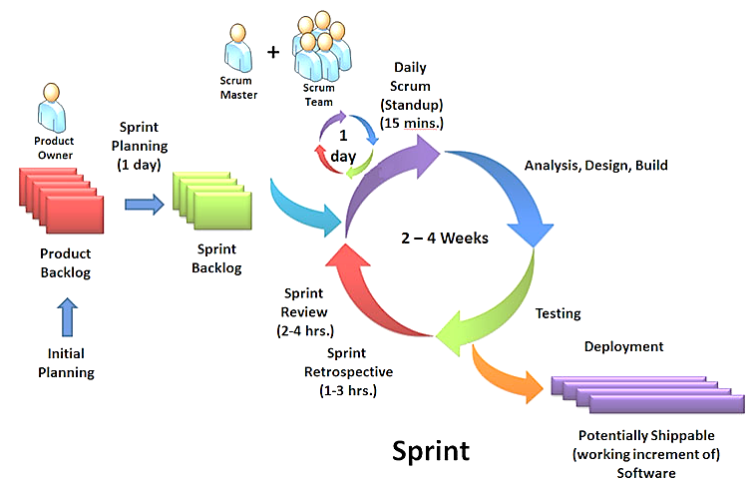

**¿Qué ganamos con la metodología Scrum?**

Los beneficios son amplios y repercuten en el equipo, en los Stakeholders y en la organización en su conjunto.

* *Flexibilidad a cambios.* Gran capacidad de reacción ante los cambiantes requerimientos generados por las necesidades del cliente o la evolución del mercado. El marco de trabajo está diseñado para adecuarse a las nuevas exigencias que implican proyectos complejos.
* Reducción del Time to Market. El cliente puede empezar a utilizar las características más importantes del proyecto antes de que esté completamente terminado.
* *Mayor calidad del software*. El trabajo metódico y la necesidad de obtener una versión de trabajo funcional después de cada iteración, ayuda a la obtención de un software de alta calidad.
* *Mayor productividad*. Se logra, entre otras razones, debido a la eliminación de la burocracia y la motivación del equipo proporcionado por el hecho de que pueden estructurarse de manera autónoma.
* *Predicciones de tiempos.* A través de este marco de trabajo se conoce la velocidad media del equipo por sprint, con lo que es posible estimar de manera fácil cuando se podrá hacer uso de una determinada funcionalidad que todavía está en el Backlog.
* *Reducción de riesgos.* El hecho de desarrollar, en primer lugar, las funcionalidades de mayor valor y de saber la velocidad a la que el equipo avanza en el proyecto, permite despejar riesgos efectivamente de manera anticipada

En definitiva, la adopción de estas buenas prácticas permite reducir el tiempo de desarrollo de productos, más capacidad de adaptación y flexibilidad frente a un entorno y unos requisitos cambiantes aumentando el valor que se aporta a los clientes.